3D-печать с беспрецедентной точностью обработки
Нестандартные заказные детали из суперполимера
Инженеры Roboze оборудовали свой флагманский 3D-принтер ARGO 500 самыми современными решениями автоматизации от B&R. Принтер позволяет интегрировать аддитивные технологии в технологический процесс с неизменно высокой точностью изготовления деталей и полным контролем процесса. Также принтер позволяет сократить время и затраты на создание нестандартных запчастей и компонентов в качестве замены металлических деталей, которые применяются в экстремальных условиях, например в аэрокосмической, энергетической отрасли или в мотоспорте.
Для производителей аддитивные технологии демонстрируют большие перспективы в удовлетворении постоянно меняющихся требований рынка. Однако до сих пор нестабильные результаты печати и отсутствие промышленной интеграции не позволяли 3D-принтерам занимать место рядом с традиционными станками в производственном цеху. "Наше сотрудничество с B&R доказало, что если 3D-принтер изначально проектировался, как промышленное оборудование с тесным сетевым взаимодействием, то он способен на гораздо большее, чем просто прототипирование", - констатирует основатель и генеральный директор Roboze Алессио Лоруссо. "Благодаря современному подходу к решениям автоматизации, которые мы разработали совместно с B&R, аддитивные технологии Roboze будут востребованы в будущем для адаптивного производства".
Всесторонний контроль и сетевое взаимодействие
ARGO 500 предоставляет полностью автоматизированное управление каждого шага в процессе высокотемпературной печати. После каждого цикла печати принтер создает подробный журнал о процессе для создания цифровой модели и автоматической сертификации каждой произведенной детали. Удаленное подключение позволяет осуществлять предиктивную диагностику, чтобы максимизировать доступность и производительность оборудования, а также позволяет совершенствовать процессы ARGO 500 с течением времени благодаря удобной системе обновления функций, параметров и управляющих программ.
Высокоточная механическая обработка
Продвинутая система автоматизации и запатентованная технология без использования ремня от Roboze позволили увеличить скорость печати и обеспечить точность воспроизведения изделий в шесть раз выше, чем на принтерах с ременным приводом. Высокоточная механическая обработка имеет решающее значение, поскольку ARGO 500 печатает так называемым суперполимером и композитными материалами, которые способны заменить металлические сплавы, например, когда деталь подвергается воздействию высоких температур, абразивно-химическому разрушению материала и экстремальным механическим нагрузкам. Напечатанные компоненты должны соответствовать строгим требованиям к свойствам материала и допускам по размеру, которых ранее можно было добиться только при помощи традиционных технологических процессов - литьем под давлением или обработкой заготовки на ЧПУ-станке.
"Благодаря нашему общему видению будущего промышленного производства и большому опыту B&R в области промышленной автоматизации, мы с гордостью можем сказать, что ARGO 500 представляет собой передовую технологию промышленной 3D-печати суперполимерами и композитными материалами. Вместе мы на правильном пути к достижению нашей цели — вывести производство запчастей и деталей на новый уровень," — подчеркивает Лоруссо.

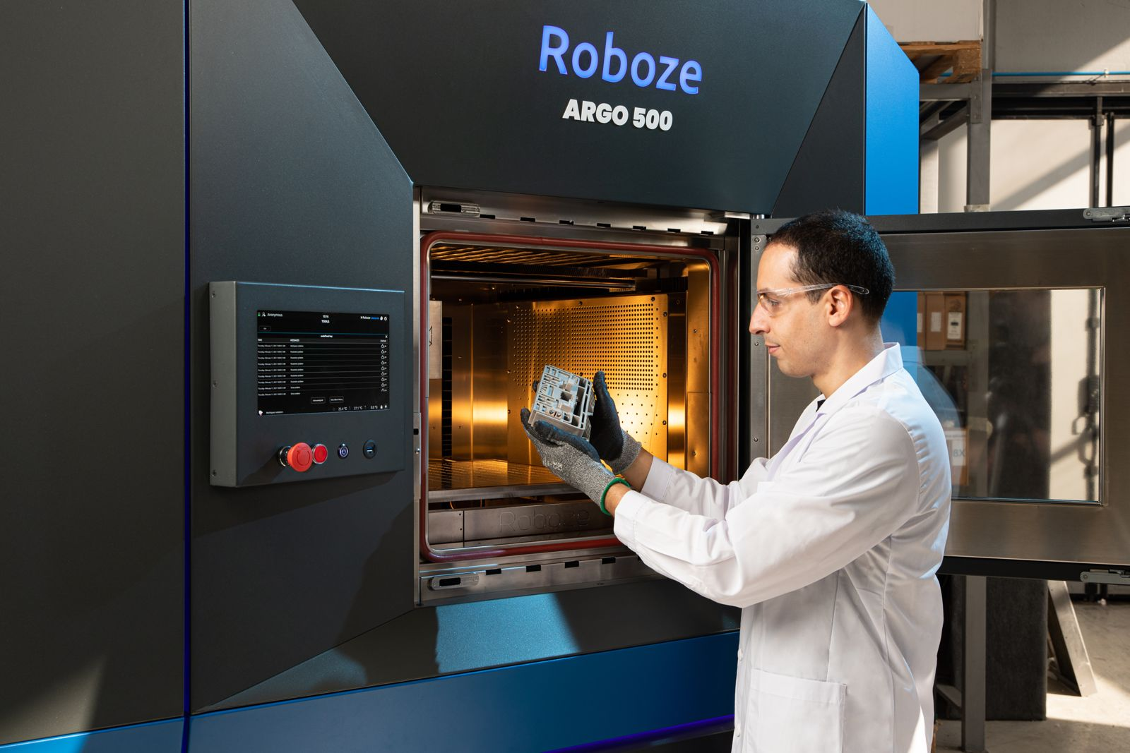
Компания Roboze применила технологии автоматизации от B&R для интеграции своего 3D-принтера в промышленное производство, что позволяет быстрее и проще создавать высококачественные нестандартные компоненты из суперполимера.

О компании B&R
Компания B&R специализируется на инновационных решениях в сфере промышленной автоматизации, а также имеет представительства по всему миру со штаб-квартирой в Австрии. Продукция B&R сочетает в себе уникальные инженерные разработки и передовые технологии, и по праву завоевала международное признание и любовь клиентов. В портфолио B&R всегда найдется комплексное решение практически для любой задачи современной промышленности: автоматизация отдельных машин или целых заводов, продвинутое управление движением, визуализация, встроенные технологии безопасности и многое другое. Технологии промышленной полевой шины POWERLINK и openSAFETY, так же, как и мощная среда разработки Automation Studio являются основой постоянного совершенствования техники автоматизации и успеха компании на рынке. Дух инноваций позволяет компании B&R быть на острие прогресса, превосходя самые смелые ожидания своих клиентов.
Более подробную информацию Вы сможете найти на www.br-automation.com.

